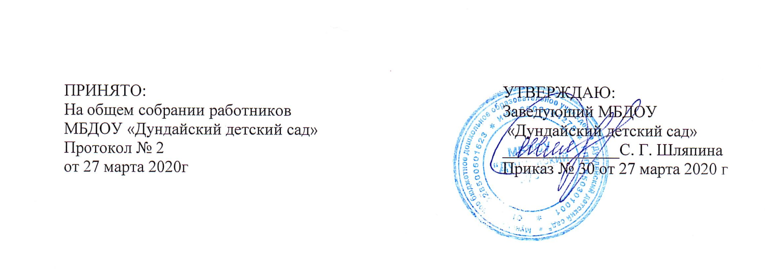

ПЛАН
антикоррупционных мероприятий в МБДОУ «Дундайский детский сад»

Направление | Мероприятие | Срок  исполнения | Ответственный
Нормативное  обеспечение, закрепление стандартов поведения | Введение в договоры, связанные с хозяйственной деятельностью ДОУ, стандартной антикоррупционной оговорки. | Постоянно | Заведующий
Разработка и введение специальных  антикоррупционных  процедур | информирование работниками работодателя о случаях склонения их к совершению коррупционных нарушений и порядка рассмотрения таких сообщений. | Постоянно | Заведующий
 | Информирования работодателя о ставшей известной работнику информации о случаях совершения коррупционных правонарушений другими работниками, контрагентами организации или иными лицами и порядка рассмотрения таких сообщений, включая создание. | Постоянно | Заведующий
 | Введение процедур защиты  работников, сообщивших о коррупционных правонарушениях в  деятельности организации, от формальных и неформальных санкций |  | Заведующий
Обучение  и информирование  работников | Ежегодное ознакомление  работников под роспись в специальном журнале с нормативными  документами, регламентирующими вопросы предупреждения и  противодействия коррупции в организации | Сентябрь | делопроизводитель
 | Проведение обучающих  мероприятий по вопросам профилактики и противодействия  коррупции | Ноябрь | делопроизводитель.
 | Организация индивидуального  консультирования работников по вопросам применения (соблюдения) антикоррупционных стандартов и процедур | Декабрь  Январь | Заведующий
Оценка результатов  проводимой антикоррупционной работы и распространение отчетных материалов | Проведение регулярной оценки результатов работы по противодействию коррупции | Январь-февраль | Заведующий  делопроизводитель
 | Подготовка и распространение отчетных материалов о проводимой работе и достигнутых результатах в сфере противодействия  коррупции | В конце  года | Заведующий  делопроизводитель

